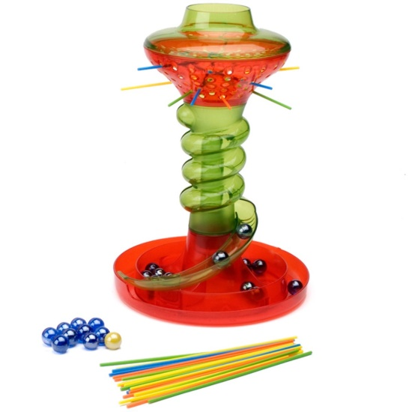
Vuilniszak practicum
Probleem
Hoe maak je een mikado van afgedankte materialen die bruikbaar zijn in een escaperoom?
Plan van eisen
Het ontwerp moet aan de volgende eisen voldoen:
- Groote- minimaal 10 cm en maximaal 35 cm
- Veiligheid- stevige buitenkant, geen scherpe of puntige einden
- Comfort - gladde stokjes (fijn om te pakken)
- Snelheid- 10 min de tijd om het spel te bouwen, het spel moet in 5 a 10 min te spelen zijn (zorg er dus voor dat de voorwerpen die naar beneden vallen niet te groot zijn)
- Duurzaamheid - betrouwbaar en met lange levensduur, moet van hergebruikt materiaal gemaakt worden
- Uiterlijk- verschillende modellen mogelijk (smaken verschillen) moet wel hetzelfde principe zijn (mikado spel, zie afbeelding rechtsboven)
- Spel moet functioneel zijn (als je een stokje eruit trekt dan kan iets naar beneden vallen)
- Maak gebruik van de materialen in de vuilniszak

Deel uitwerking
Iedereen gaat nu verschillende ideeën bedenken om een mikado spel te maken met de materialen die je hebt.
Ontwerpvoorstel
Verzamel alle ideeën en kies de beste uit.
Realiseren
Nu gaan jullie het ontwerp uitvoeren, jullie maken daadwerkelijk het mikado spel. Dit hoeft er dus niet zo uit te zien als op de afbeelding maar het concept moet hetzelfde zijn. Bedenk goed hoe je het ontwerp gaat maken, wie doet wat, wat maak je als eerste, hebben jullie genoeg materiaal.

